ITU – taller # 1

“Edificarnos a través de amor de Dios”

* Quienes somos. Apocalipsis 1,3 **3**Bienaventurado el que lee, y los que oyen las palabras de esta profecía, y guardan las cosas en ella escritas; porque el tiempo está cerca.
* Hablar sobre lo que ITU ha hecho hasta ahora.
* Explicar los nombres de Dios, Jesucristo y espíritu santo
* Dar Testimonio de lo que Hasem a hecho por nosotros.
* Como operamos en ITU.
* Como está compuesto. ITU

Objetivo taller

Ayudar a los miembros de la clase a comprender cómo nos demuestran su amor el Padre y el Hijo y cómo debemos demostrar nuestro amor por ellos. Como el amor de Dios nos ayuda a edificarnos

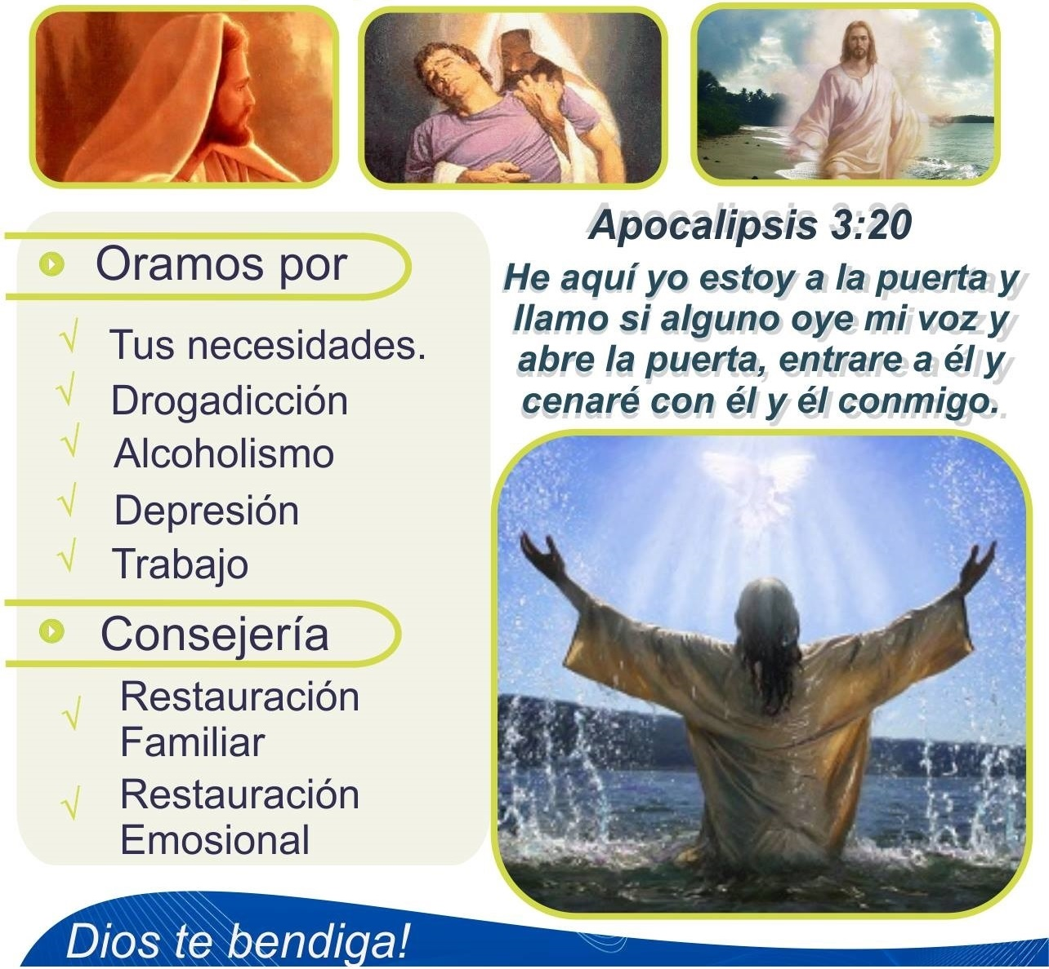

Preparación

1. Lea los siguientes pasajes de las Escrituras, y medite y ore al respecto.
   1. 1 corintios 13,2 -> Y si tuviese profecía, y entendiese todos los misterios y toda ciencia, y si tuviese toda la fe, de tal manera que trasladase los montes, y no tengo amor, nada soy.
   2. 1 corintios 6, 17 **17**Pero el que se une al Señor, un espíritu es con él. Dios es espíritu y es tripartito. La trinidad es independiente para tomar decisión; pero los tres son uno solo en el padre, hijo y espíritu santo.
   3. 1 Juan 2:28–29; 3:1–2; 4:7–19; 5:1, 11–15. Juan enseña que nuestro Padre Celestial demuestra Su amor por nosotros al proporcionar los medios para que lleguemos a ser como Él y heredemos la vida eterna.
   4. 1 Juan 1:7–9; 2:1–2; 3:5–8, 16; 5:11–13. Juan enseña que Jesús demostró Su amor por nosotros con Su sacrificio expiatorio, el cual nos permite llegar a ser como nuestro Padre en el cielo.
   5. 1 Juan 2:3–17; 3:9–24; 4:4–21; 5:1–10; 2 Juan; 3 Juan. Juan enseña que mediante la obediencia y el amor por los demás demostramos nuestro amor por el Padre Celestial y por Jesucristo.

Desarrollo la lección

**Actividad**

• ¿Cuáles son algunas formas en que los padres demuestran su amor por los hijos? ¿Cómo demuestran los hijos su amor por los padres y los hermanos?

• ¿En qué sentido somos todos miembros de la misma familia?

Recuerde que además de pertenecer a una familia terrenal, cada uno de nosotros es también un hijo espiritual de nuestro Padre Celestial, que nos ama y desea bendecirnos.

En sus epístolas, Juan recalca repetidamente cómo nos demuestran su amor el Padre y el Hijo y cómo podemos demostrarles el nuestro.

**1. Las manifestaciones del amor de nuestro Padre Celestial por nosotros.**

Analicen los versículos que aparecen a continuación. Si lo desea, escriba en la pizarra un resumen del análisis; para ello, haga una lista de las manifestaciones del amor de Dios.

**OBEDIENCIA DE JESUSCRISTO DE NAZARETH AL PADRE HASEM**

Filipenses 2:5-11 Reina-Valera 1960 (RVR1960)

5 Haya, pues, en vosotros este sentir que hubo también en Cristo Jesús,

6 el cual, siendo en forma de Dios, no estimó el ser igual a Dios como cosa a que aferrarse,

7 sino que se despojó a sí mismo, tomando forma de siervo, hecho semejante a los hombres;

8 y estando en la condición de hombre, se humilló a sí mismo, haciéndose obediente hasta la muerte, y muerte de cruz.

9 Por lo cual Dios también le exaltó hasta lo sumo, y le dio un nombre que es sobre todo nombre,

10 para que en el nombre de Jesús se doble toda rodilla de los que están en los cielos, y en la tierra, y debajo de la tierra;

11 y toda lengua confiese que Jesucristo es el Señor, para gloria de Dios Padre.

**Imagínese que alguien le pregunte si Jesucristo es el Señor de su vida. ¿Sabe cómo respondería? Después, piense en la última vez que Dios le ordenó hacer algo. Si obedecerlo fue demasiado difícil, es probable que aún no le haya dado a Cristo el señorío sobre su vida. Cuando los cristianos sienten la necesidad de consultar con alguien antes de obedecer lo que saben que Dios está diciéndoles que hagan, es posible que se deba a algún ídolo en el camino, ya sea el orgullo, una relación o una aspiración.**

*Nuestro Padre sabe que obedecerle puede ser una prueba para todos, incluso para el Hijo. Podemos ser alentados por el ejemplo de Jesucristo en el huerto de Getsemaní, donde luchó en oración con la voluntad de su Padre. El Señor estaba comprometido a ser obediente, pero aún luchaba. ¿Se ha preguntado usted alguna vez qué vio el Señor en la “copa” cuando oró para que Dios la dejara pasar de Él, de ser posible? (Mateo 26.39). Al menos cuatro cosas habrían hecho a cualquiera de nosotros desear alejar esa copa:*

*1. El sufrimiento que soportaría Jesucristo al ser crucificado.*

*2. La carga del pecado del mundo entero.*

*3. La deserción de sus discípulos.*

*4. La separación que sentiría de su Padre.*

*Vemos a Cristo como Dios, y lo es, pero a veces olvidamos que no podemos separar su humanidad de su deidad. Su sufrimiento y su dolor fueron más grandes de los que cualquiera de nosotros conocerá jamás. Sin embargo, aunque afligido hasta la muerte, tomó la decisión de obedecer al Padre, enseñándonos que podemos realizar lo más difícil cuando vivimos en sumisión a Dios.*

**PARA TI QUIEN ES NUESTRO PADRE CELESTIAL**

• Si pudiera usar una sola palabra para describir a nuestro Padre Celestial, ¿cuál sería? ¿Qué palabra usó Juan en 1 Juan 4:8, 16 para describir a nuestro Padre Celestial? ¿Por qué es una palabra apropiada?

• Lean 1 Juan 3:1–2. ¿Qué manifestación del amor de Dios mencionó Juan en estos versículos? (Dios nos llamará sus hijos y nos hará semejantes a Cristo: glorificados, exaltados y coherederos con Él; véase también Romanos 8:14–17.) ¿Qué debemos hacer para ser llamados hijos de Dios? (Véase 1 Juan 2:28–29; 4:7; 5:1; Gálatas 3:26–27;. Explique que aunque todos somos hijos espirituales de Dios, el uso de las palabras “hijos de Dios” en 1 Juan 3:1–2 se refiere a los que toman sobre sí el nombre de Cristo por medio del bautismo y hacen honor a Su nombre mediante la fe y la rectitud.)

• Lean 1 Juan 4:9–10. ¿Qué manifestación del amor de Dios mencionó Juan en estos pasajes? (Véase también Juan 3:16; 1 Juan 5:11; 2 Nefi 9:10.) Explique que la palabra *propiciación* que aparece en 1 Juan 4:10 se refiere al sacrificio expiatorio de Jesucristo.) ¿Por qué es una manifestación del amor del Padre Celestial por nosotros el que haya enviado a Su Hijo para expiar nuestros pecados?

• Lean 1 Juan 4:13. ¿Qué manifestaciones del amor de Dios mencionó Juan en este versículo? ¿Por qué ha sido el Espíritu un don importante en la vida de ustedes?

• Juan enseñó que nuestro Padre Celestial contestará nuestras oraciones si pedimos de acuerdo con la voluntad divina (1 Juan 5:14–15). ¿Cómo les ha ayudado la oración a sentir el amor de nuestro Padre Celestial? ¿Por qué es esencial la oración para que lleguemos a ser semejantes a nuestro Padre Celestial?

• Juan enseñó que “Nosotros… amamos a [Dios], porque él nos amó primero” (1 Juan 4:19). ¿Cuáles son algunas de las formas en que Dios ha demostrado Su amor por ustedes? ¿Qué sienten cuando piensan en esas formas?

Nuestro Señor Jesucristo… El mundo no ha sido testigo de un don más grande, ni se ha conocido un amor más eterno”.

**2. Las manifestaciones del amor del Salvador por nosotros.**

Analicen los pasajes que aparecen a continuación.

• Lean 1 Juan 3:16. ¿Qué manifestación del amor del Salvador mencionó Juan en este versículo? ¿Qué bendiciones podemos recibir por causa del sacrificio expiatorio del Salvador? (Véase 1 Juan 1:7–9; 5:11–13; 2 Nefi 9:11–13; Alma 11:40–44. Si lo desea, puede escribir en la pizarra las respuestas de los miembros de la clase a medida que se vayan analizando estos versículos.)

• Lean 1 Juan 2:1–2. ¿Qué manifestación del amor del Salvador mencionó Juan en estos versículos? ¿Qué es un abogado? (El que intercede por la causa de otra persona.) ¿Qué hace por nosotros Jesús, en calidad de nuestro abogado? (Véase D. y C. 45:3–5.)

• Juan enseñó que el Hijo de Dios vino para deshacer las obras del diablo (1 Juan 3:8). ¿Cómo destruyen esas obras la vida y las enseñanzas del Salvador?

**3. Mostrar nuestro amor por nuestro Padre Celestial, por Jesucristo y por los demás.**

Analicen los versículos que se mencionan a continuación. Si lo desea, escriba en la pizarra un resumen del análisis; para ello haga una lista de las maneras de demostrar amor por nuestro Padre Celestial y por Jesucristo.

• Lean 1 Juan 2:3–6. ¿Qué podemos aprender de estos versículos en cuanto a la manera de demostrar nuestro amor por Dios? (Véase también Juan 14:15; 1 Juan 3:24; 5:3; 2 Juan 1:6.) ¿Cómo demostramos con nuestra obediencia el amor que tenemos por Dios?

• Lean 2 Juan 1:4 y 3 Juan 1:4. ¿Cómo podemos brindarle gozo a nuestro Padre Celestial con nuestra fidelidad?

• Lean 1 Juan 2:15–17. ¿Qué podemos aprender de estos versículos en cuanto a la manera de demostrar nuestro amor por Dios? ¿Qué hacemos a veces que demuestra nuestro amor al mundo en lugar de nuestro amor a Dios? ¿Cómo nos afecta cuando demostramos amor al mundo? ¿Cómo podemos superar el amor por las cosas del mundo?

• Lean 1 Juan 4:7–8, 11. ¿Qué podemos aprender de estos versículos en cuanto a la manera de demostrar nuestro amor por Dios? (Véase también 1 Juan 3:11, 23; 4:21.) ¿Cómo describió Juan a los que dicen amar a Dios pero “[aborrecen] a su hermano”? (Véase 1 Juan 2:9, 11; 3:14–15, 17; 4:20.) ¿Por qué es el amor por otros una medida de nuestro amor por Dios? ¿Cómo podemos llegar a sentir y a demostrar mayor amor unos por otros? ¿Cómo les ha bendecido el amor que otra persona demuestra por ustedes?

Si utilizó la actividad para despertar el interés, muestre de nuevo la fotografía familiar o la lámina de la familia y haga las siguientes preguntas:

• ¿Cuáles son las bendiciones que se reciben al vivir en una familia cuyos miembros se aman unos a otros y aman a Dios? ¿Cómo podemos ayudar a otras personas a disfrutar de esas mismas bendiciones como parte de la familia de Dios?

**Por hacer**

Testifique del gran amor que tienen por nosotros nuestro Padre Celestial y Jesucristo. Inste a los miembros de la clase a recordar las enseñanzas de Juan al esforzarse por demostrar su amor por nuestro Padre Celestial y Jesucristo y por otras personas.

**1. “Andamos en luz” (1 Juan 1:7).**

Lean 1 Juan 1:6–7.

• ¿Qué significa la frase “andábamos en tinieblas”? ¿Qué significa la frase “andamos en luz”? (Como parte del análisis de estas preguntas, puede pedir que los miembros de la clase canten “Hazme andar en la luz”.

*Satanás siega el entendimiento del cristiano y coloca velos en los ojos del cristiano.*

**2. Análisis para los jóvenes.**

Debemos sembrar en el corazón de los jóvenes; demostrando con nuestras actitudes el amor, ellos verán y demostraran más amor por sus padres. Ínsteles a dar seguimiento a sus ideas, apoyenlos, y pídales que estén preparados para compartir el amor de Jesucristo con su entorno.

**Tareas a realizar**

Leer los versículos y analizarlos.

Preguntas serán contestadas a través del grupo de whatsup.